深 圳 大 学 实 验 报 告

课程名称： 计算机图形学

实验项目名称： 期中作业 俄罗斯方块

学院： 计算机与软件学院

专业： 计算机科学与技术（创新班）

指导教师： 胡瑞珍

报告人： 李文俊 学号： 2023150001 班级： 高性能

实验时间：2025年 09月23日 -- 2025年 10月26 日

实验报告提交时间： 2025 年 10 月 24 日

教务部制
实验目的与要求：
- 强化OpenGL的基本绘制方法、键盘等交互事件的响应逻辑，实现更加复杂的绘制操作，完成一个简化版俄罗斯方块游戏。
- 方块/棋盘格的渲染和方块向下移动。创建OpenGL绘制窗口，然后绘制网格线来完成对棋盘格的渲染。随机选择方块并赋上颜色，从窗口最上方中间开始往下自动移动，每次移动一个格子。初始的方块类型和方向也必须随机选择，另外可以通过键盘控制方块向下移动的速度，在方块移动到窗口底部的时候，新的方块出现并重复上述移动过程。
- 方块叠加。不断下落的方块需要能够相互叠加在一起，即不同的方块之间不能相互碰撞和叠加。另外，所有方块移动不能超出窗口的边界。
- 键盘控制方块的移动。通过方向键（上/下/左/右）来控制方块的移动。按“上”键使方块以旋转中心顺（逆）时针旋转，每次旋转90°，按“左”和“右”键分别将方块向左/右方向移动一格，按“下”键加速方块移动。
- 游戏控制。当游戏窗口中的任意一行被方块占满，该行即被消除，所有上面的方块向下移动一格子。当整个窗口被占满而不能再出现新的方块时，游戏结束。通过按下“q”键结束游戏，和按下“r”键重新开始游戏。
- 其他扩展。在以上基本内容的基础上，可以增加更多丰富游戏性的功能，如通过空格键使方块快速下落等。
实验过程及内容：
1. 方块/棋盘格的渲染和移动
1.1 剩余方块形状绘制
最初仅有 L 形的四个旋转，为实现“剩余六种形状”，统一扩展为一个包含 7 种标准形（O、I、S、Z、J、L、T）及各自 4 个旋转的形状库。每个形状的四个格子都用相对坐标来描述，保证旋转和移动时只需做坐标变换，无需在几何层面做繁琐重建，从而实现统一的绘制与逻辑处理
实现细节：通过 allShapes[7][4][4] 按相对坐标组合描述每个方块由 4 个格子组成；方块当前四格存入 tile[4] ，再叠加当前棋盘坐标 tilepos 得到绝对位置。每次旋转时索引 allShapes[currentShape][nextrotation] 做合法性检查并更新 tile ，每次移动或旋转后调用 updatetile() 重新将四格的 6 个顶点（三角形）写入当前方块位置缓冲，从而渲染出正确的形状
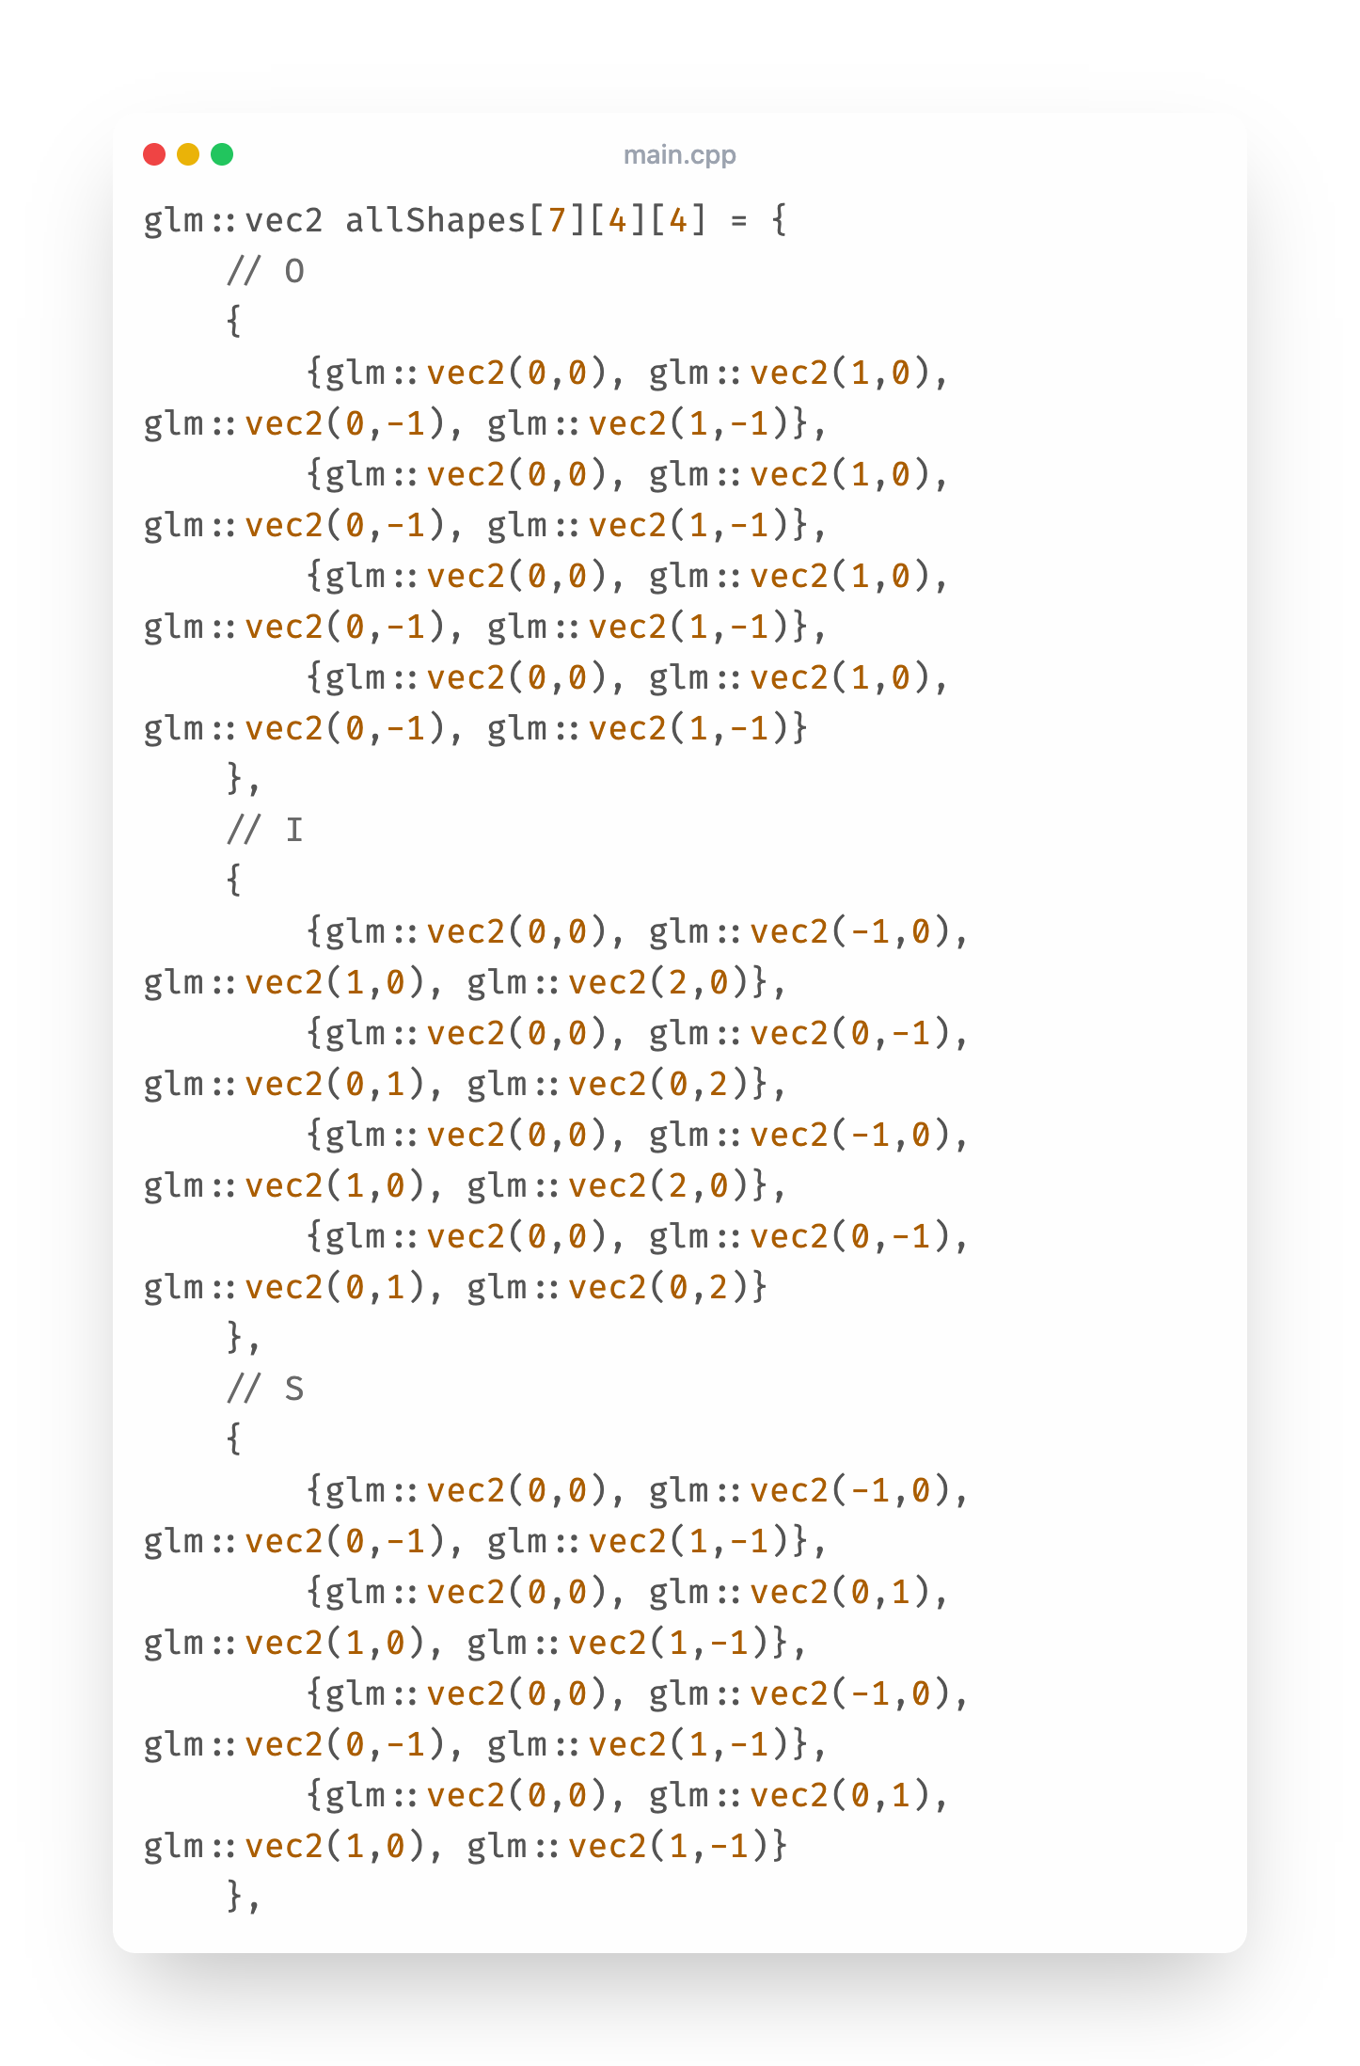
图 1
1.2 随机生成方块及颜色
生成新方块时，统一在顶部中间区域创建，并为其分配随机的形状与随机的旋转方向。颜色与形状一一对应，从固定的 7 色调色板中取值，使不同形状在视觉上有稳定的可区分性。
实现细节：在 newtile() 中用 currentShape = rand() % 7 与 rotation = rand() % 4 选择形状和旋转；将 allShapes[currentShape][rotation] 写入 tile ，并根据四格最高的相对 y 偏移设置 tilepos.y ，允许顶部生成区超出棋盘一行以提高生成成功率。随后用 checkvalid() 检查四个目标格是否与既有占用冲突，失败则置 gameover 。颜色通过 current_colour = palette[currentShape] 选择，并将 24 个顶点颜色一次性更新到当前方块颜色缓冲，最后记录 lastFallTime 用于下落计时
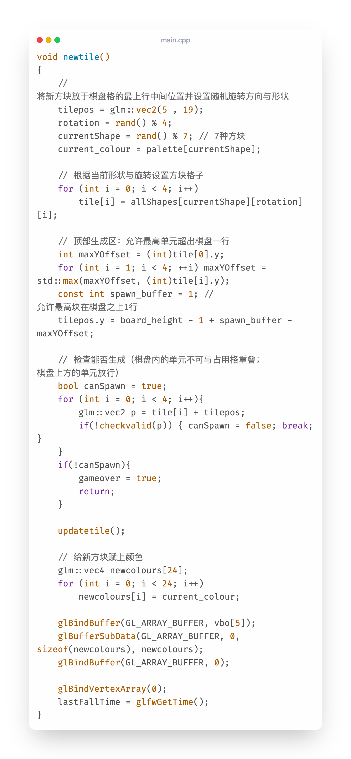
图 2
1.3 方块向下移动
1.3.1 自动向下
自动下落采用基于时间片的轮询：按固定的时间间隔触发一次向下移动，若移动失败（触底或碰撞）则直接锁定当前方块并进入下一回合。下落速度与得分挂钩，随着行消除累计加速，保证游戏节奏逐步提升但又不至于失控。
实现细节：在 display() 中用 glfwGetTime() 与 lastFallTime 比较，超过 fallInterval 就尝试 movetile((0,-1)) ；失败时调用 settile() 固定、 checkfullrow(-1) 消行并 newtile() 生成下一块，同时更新 lastFallTime 。 update_ui() 根据 score 计算等级（每 1000 分一级），将 fallInterval 按级递减 0.05 秒并封顶到不低于 0.1 秒，使下落速度随成绩提升而合理加快
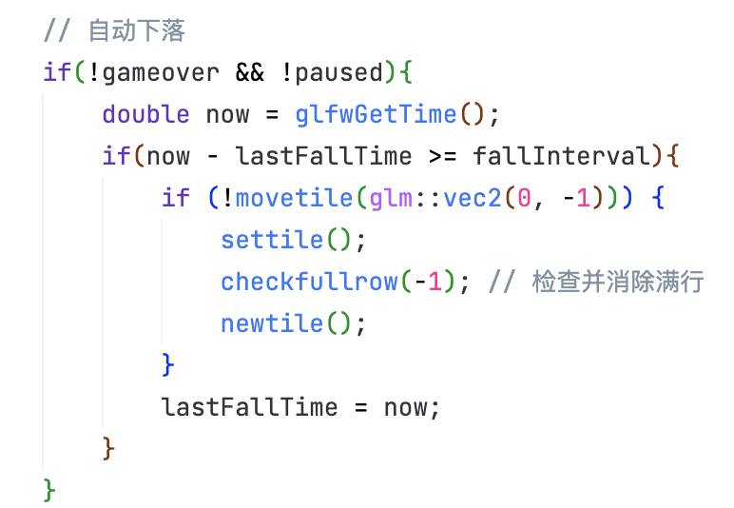
图 3
1.4 碰撞检测
方块与边界碰撞检测已实现，所以只需实现方块之间检测：统一由单元格有效性函数处理：边界越界直接判无效，上方生成区放行，棋盘内通过占用标记禁止与已固定方块重叠。这样将“边界碰撞”和“方块之间碰撞”整合为同一个判定入口，逻辑更简单也更稳定。
实现细节： checkvalid(glm::vec2) 将目标格投射到棋盘坐标，若 x 越界或 y < 0 则无效；若 y >= board_height （生成区）视为有效；否则返回该格未被占用 !board[x][y] 。移动与旋转均对四个目标格逐一调用 checkvalid ，只有全部为真才更新位置或朝向；任何一个为假时动作失败，方块保持原状。
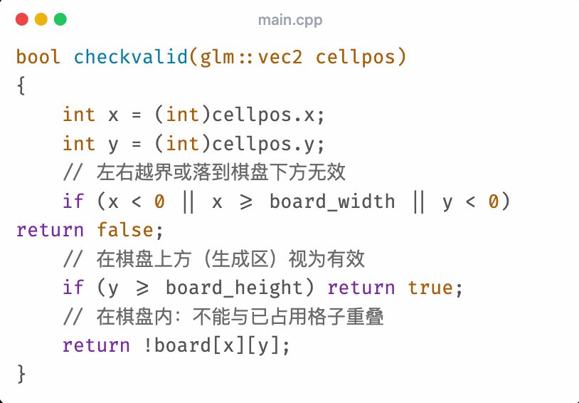
图 4
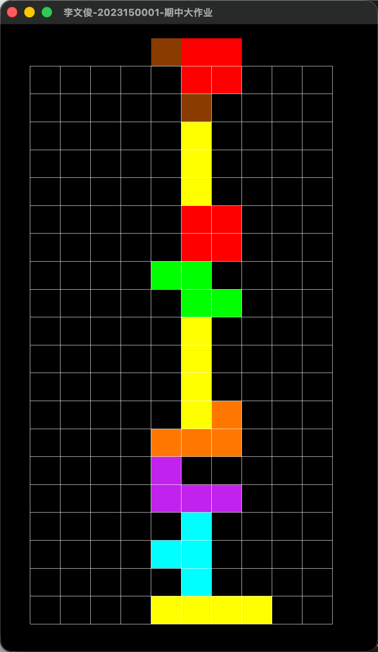
图 5
1.5 行消除
行消除采用“满行检测 + 逐行下压”的策略：当某一行全部被占用即判定为满行，清空该行并将其上的内容整体下移一格，同时修复颜色与占用状态。支持连续消除多行，并与计分系统联动以提升下落速度。
实现细节： checkfullrow(int row) 在 row < 0 时遍历全局，否则仅检查指定行。满行后先清空该行占用与颜色，再将上方各行依次复制到下方一行，并将最顶行重置为空黑色。为支持连续多行，消除后对 y 回退一位继续检查当前行。累计消除数 cleared 按 100 分/行计入 score ，随后调用 update_ui() 更新得分与下落间隔。
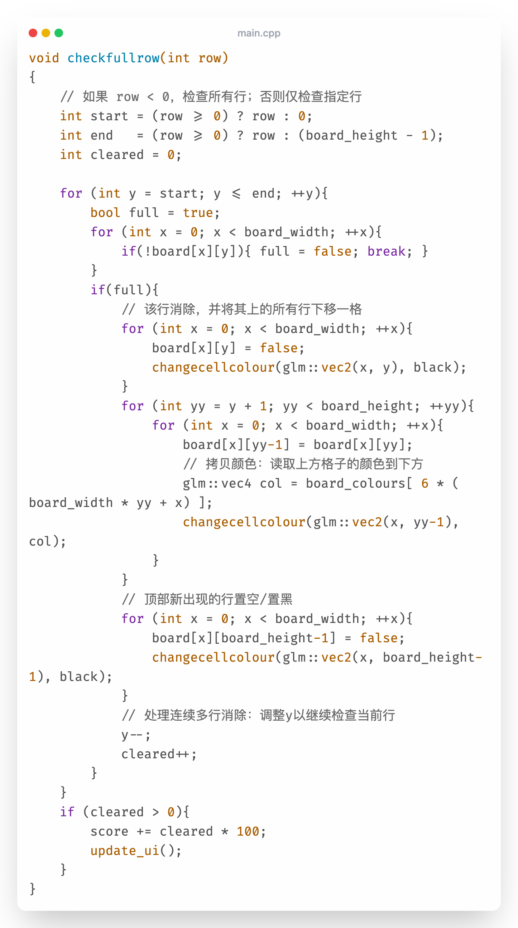
图 6
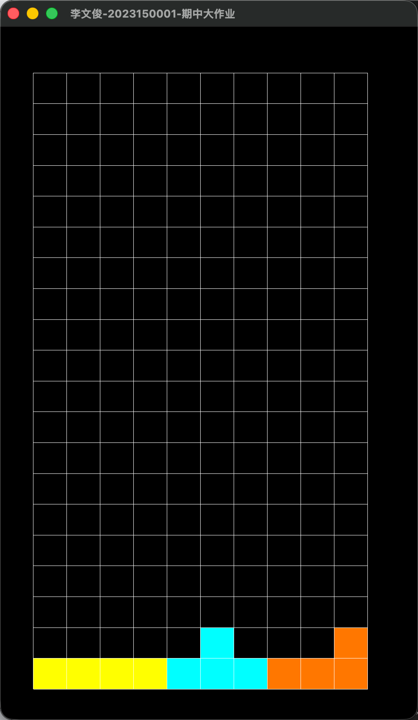
图 7
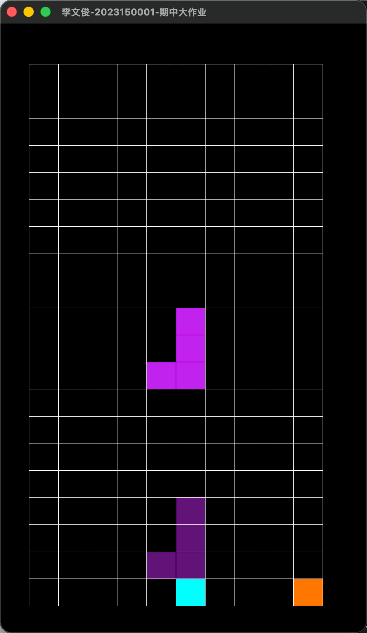
图 8
1.6 键盘交互
1.6.1 退出游戏
退出采用直接结束进程的方式，确保在任何时刻都能快速终止程序。不依赖窗口关闭标记，便于教学或实验场景下的即时退出。
实现细节：在键盘回调中按下 ESC 或 Q 时调用 exit(EXIT_SUCCESS) 结束进程
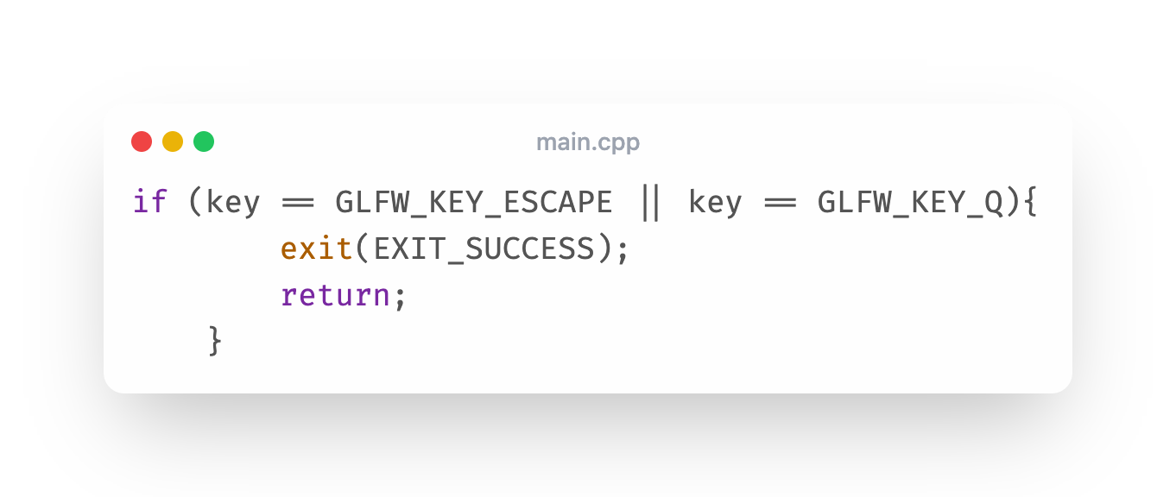
图 9
1.6.2 重新开始游戏
重启将棋盘和全局状态恢复到初始值，并立即生成一个新方块以开始新回合。得分与速度重置后，计时与 UI 也同步刷新，保证体验回到纯净起点。
实现细节： restart() 清空 board[x][y] 与对应颜色为黑色，复位 gameover=false 、 score=0 、 paused=false 并调用 update_ui() 重新计算下落间隔与标题状态，然后调用 newtile() 随机选择形状与颜色并初始化 lastFallTime ，从顶部中间区域开始新的下落周期
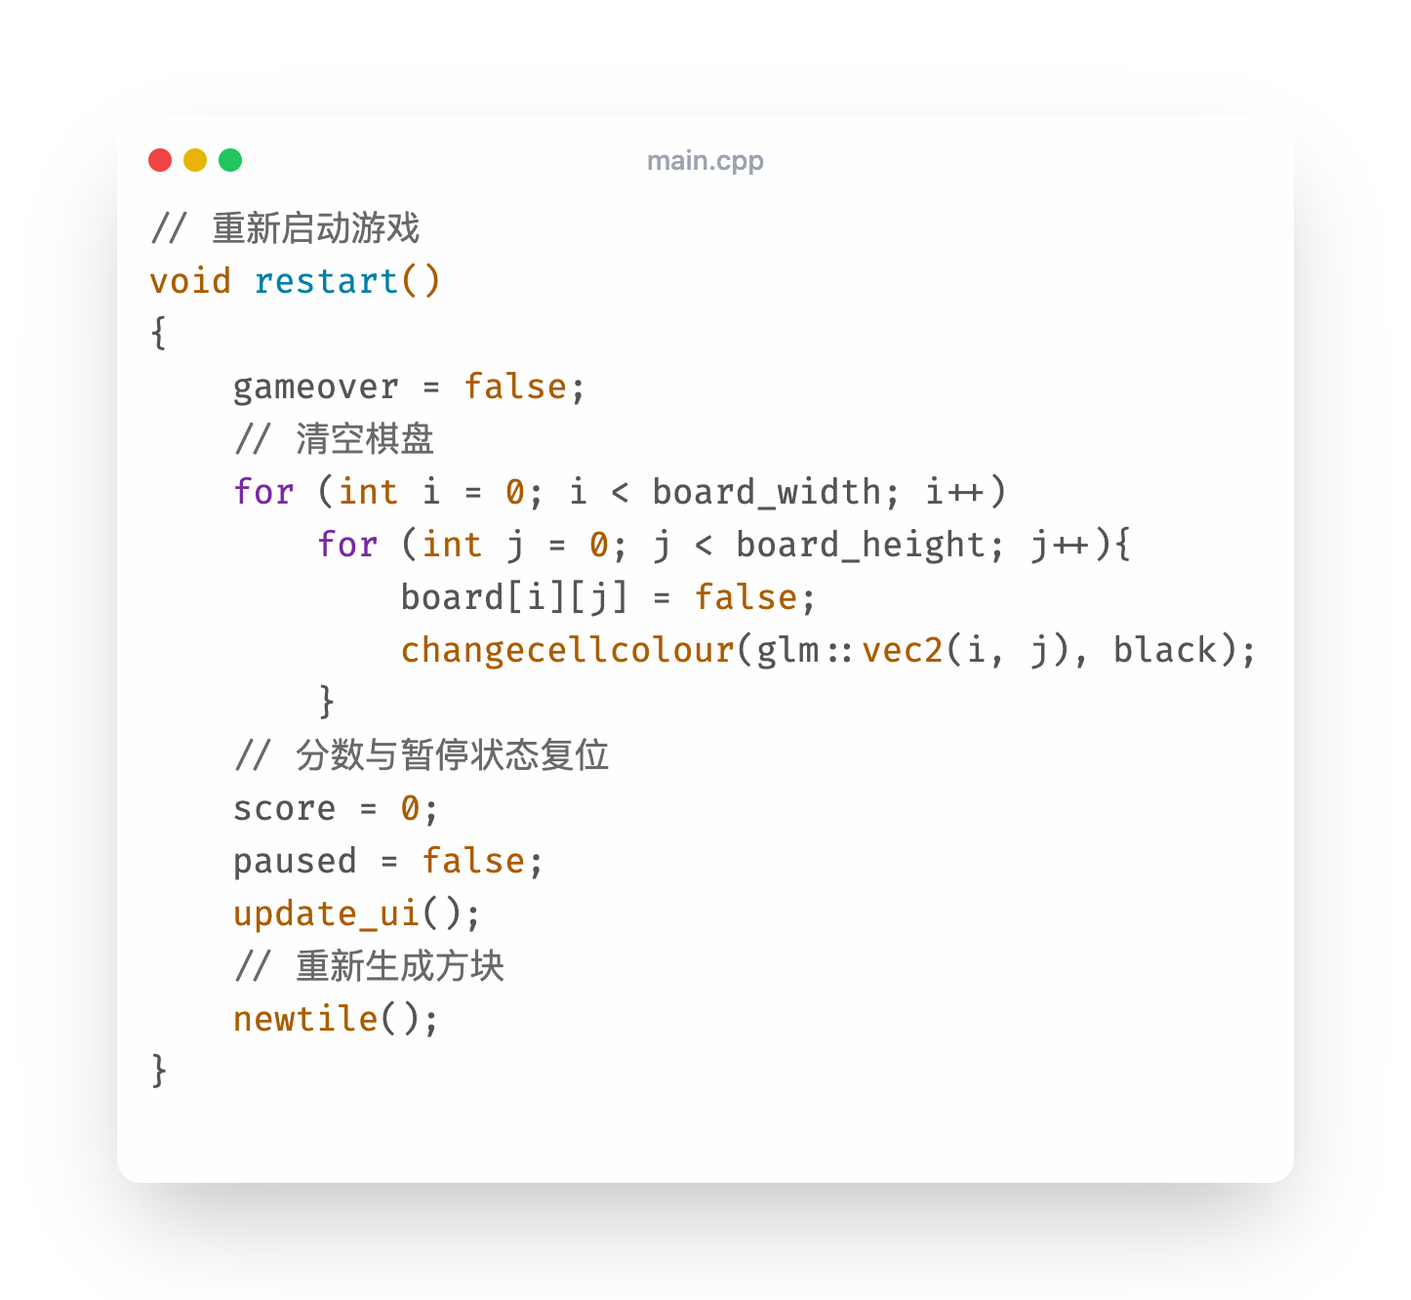
图 10
2. 扩展功能
2.1 暂停
暂停的核心思想是用一个全局布尔状态控制自动下落与输入生效，在暂停时冻结时间驱动的下落逻辑，恢复时重置“上一次下落时间”，避免立刻产生补跌。同时在窗口标题中标注暂停状态，保证用户感知到当前暂停状态。
实现细节：通过 paused 全局变量控制逻辑分支， display() 中的自动下落段落增加 !paused 条件；按键回调 P 键切换 paused 并用 glfwGetTime() 更新 lastFallTime ，同时调用 update_ui() 更新窗口标题以显示 [Paused] 标记。这样无论在何时暂停或恢复，都能保证时间驱动的下落节奏一致，不会出现“恢复瞬间补跌”
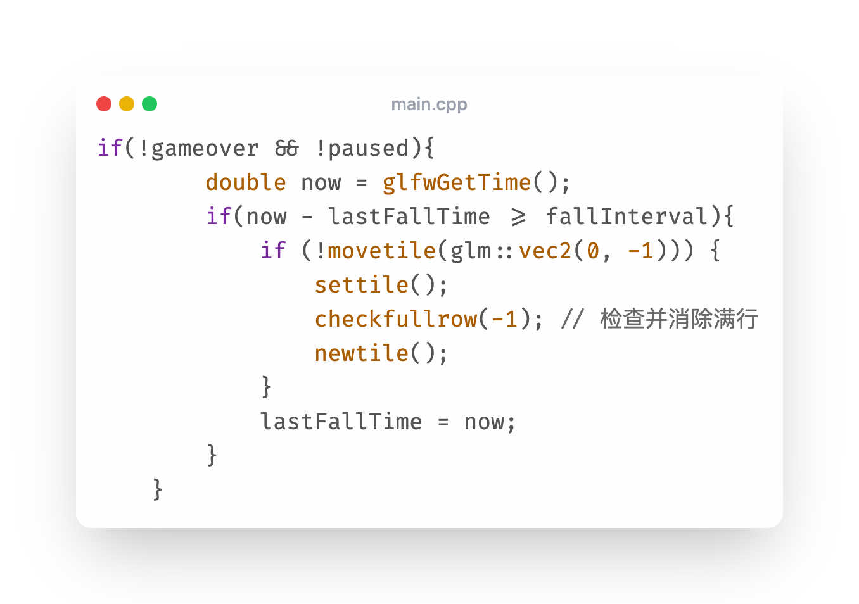
图 11
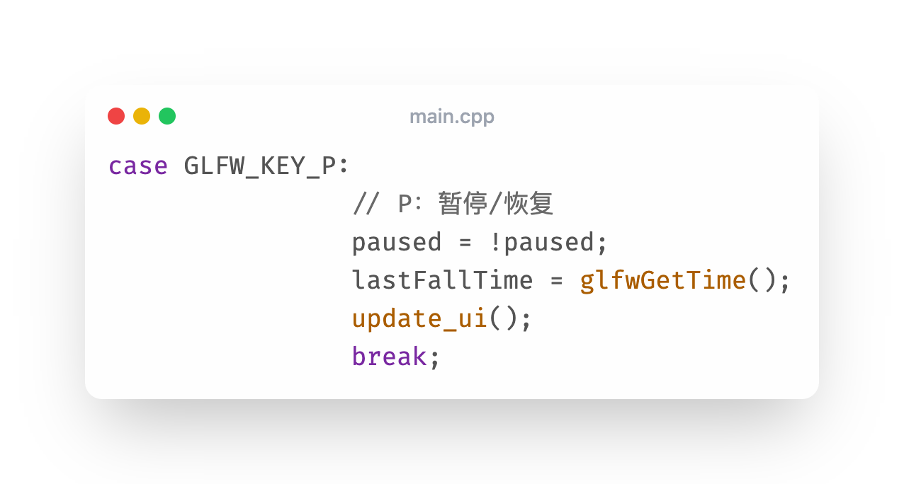
图 12
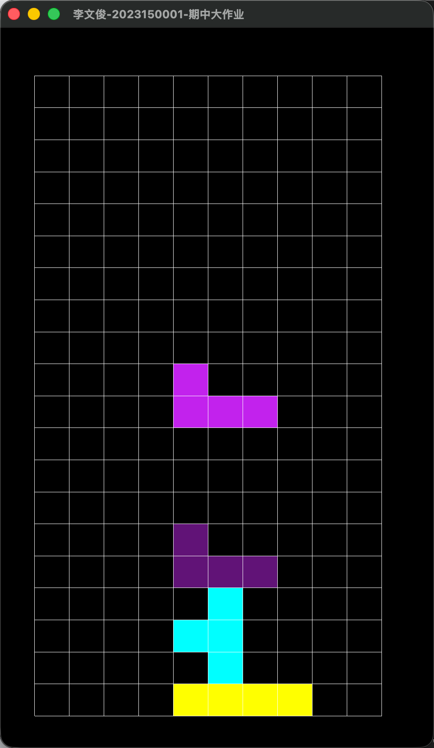
图 13
2.2 动态下落速度
动态下落速度的思想是让下落节奏与成绩挂钩：分数越高，下落间隔越短，节奏越快，但设置下限避免速度过快导致不可玩。这个策略能将消行与速度形成正反馈，使游戏逐步加速，提升挑战性。
实现细节：在 update_ui() 中按分数计算等级 level = score / 1000 ，并将 fallInterval 设为 max(0.1, 0.6 - 0.05 * level) 。每次分数变化、暂停切换或重启时调用 update_ui() 以刷新下落间隔；在 display() 的自动下落逻辑中使用这一 fallInterval 与 lastFallTime 做时间片触发，从而实现随分数动态加速
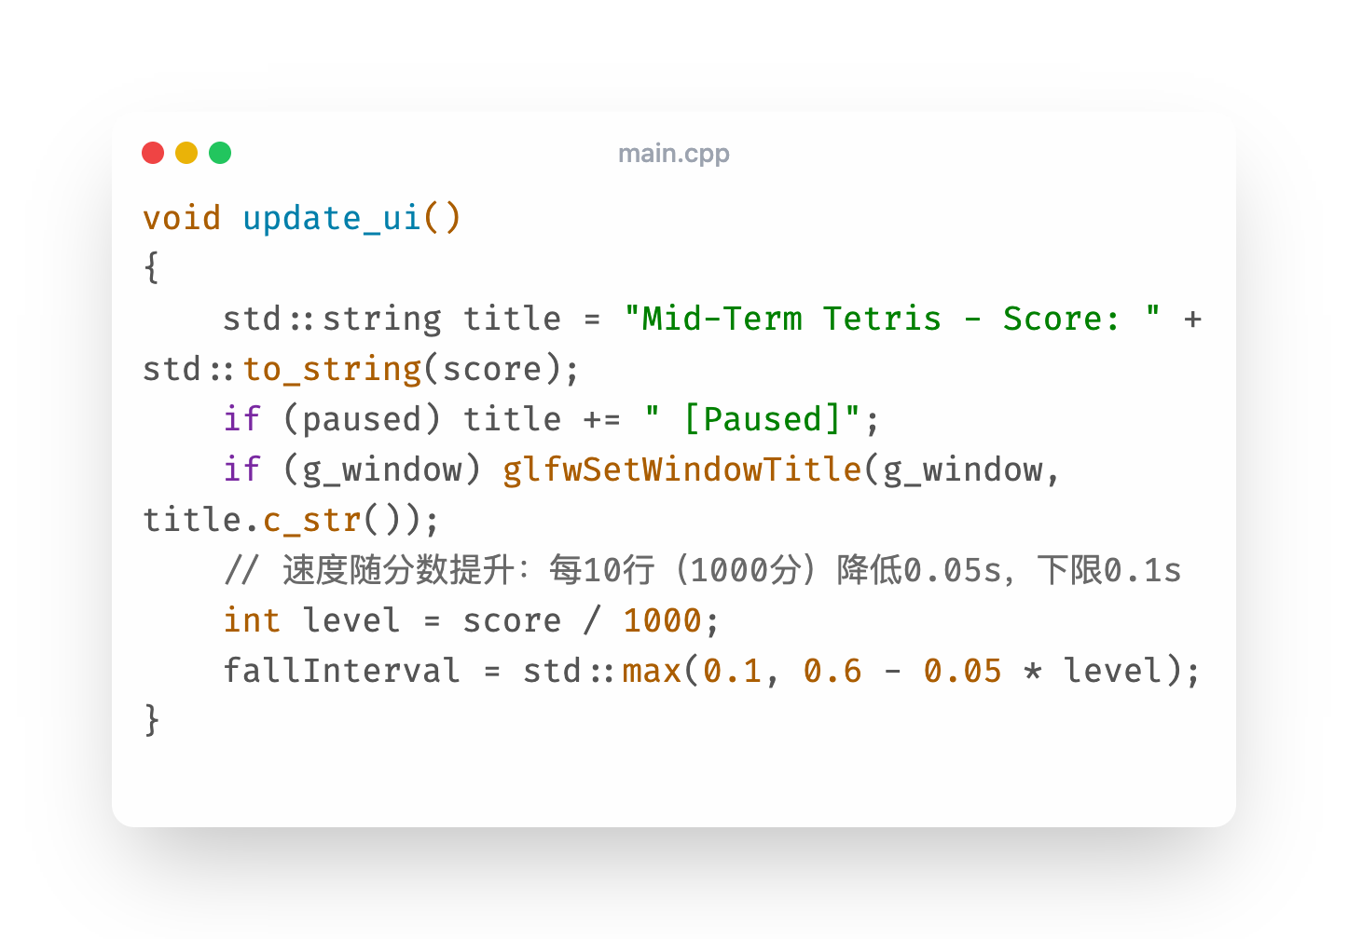
图 14
2.3 预览落点
预览落点（Ghost）的思想是在当前方块正下方模拟自由下落的极限位置，并将该位置以半透明颜色绘制出来，帮助玩家判断硬降或落点是否合适。它不改变棋盘或当前方块的缓存，只作为视觉提示出现。
实现细节：从 tilepos 开始向下尝试，使用 checkvalid() 判定四个单元格能否继续下移，直到不能下移为止得到 ghostPos 。随后将四格的坐标集合成 cells 并以当前方块颜色的 50% 明度绘制，通过 draw_cells(cells, ghostColor, 0.35f) 叠加到场景中。在 display() 中先调用 draw_ghost() 再绘制当前方块，确保预览落点在当前方块之下呈现
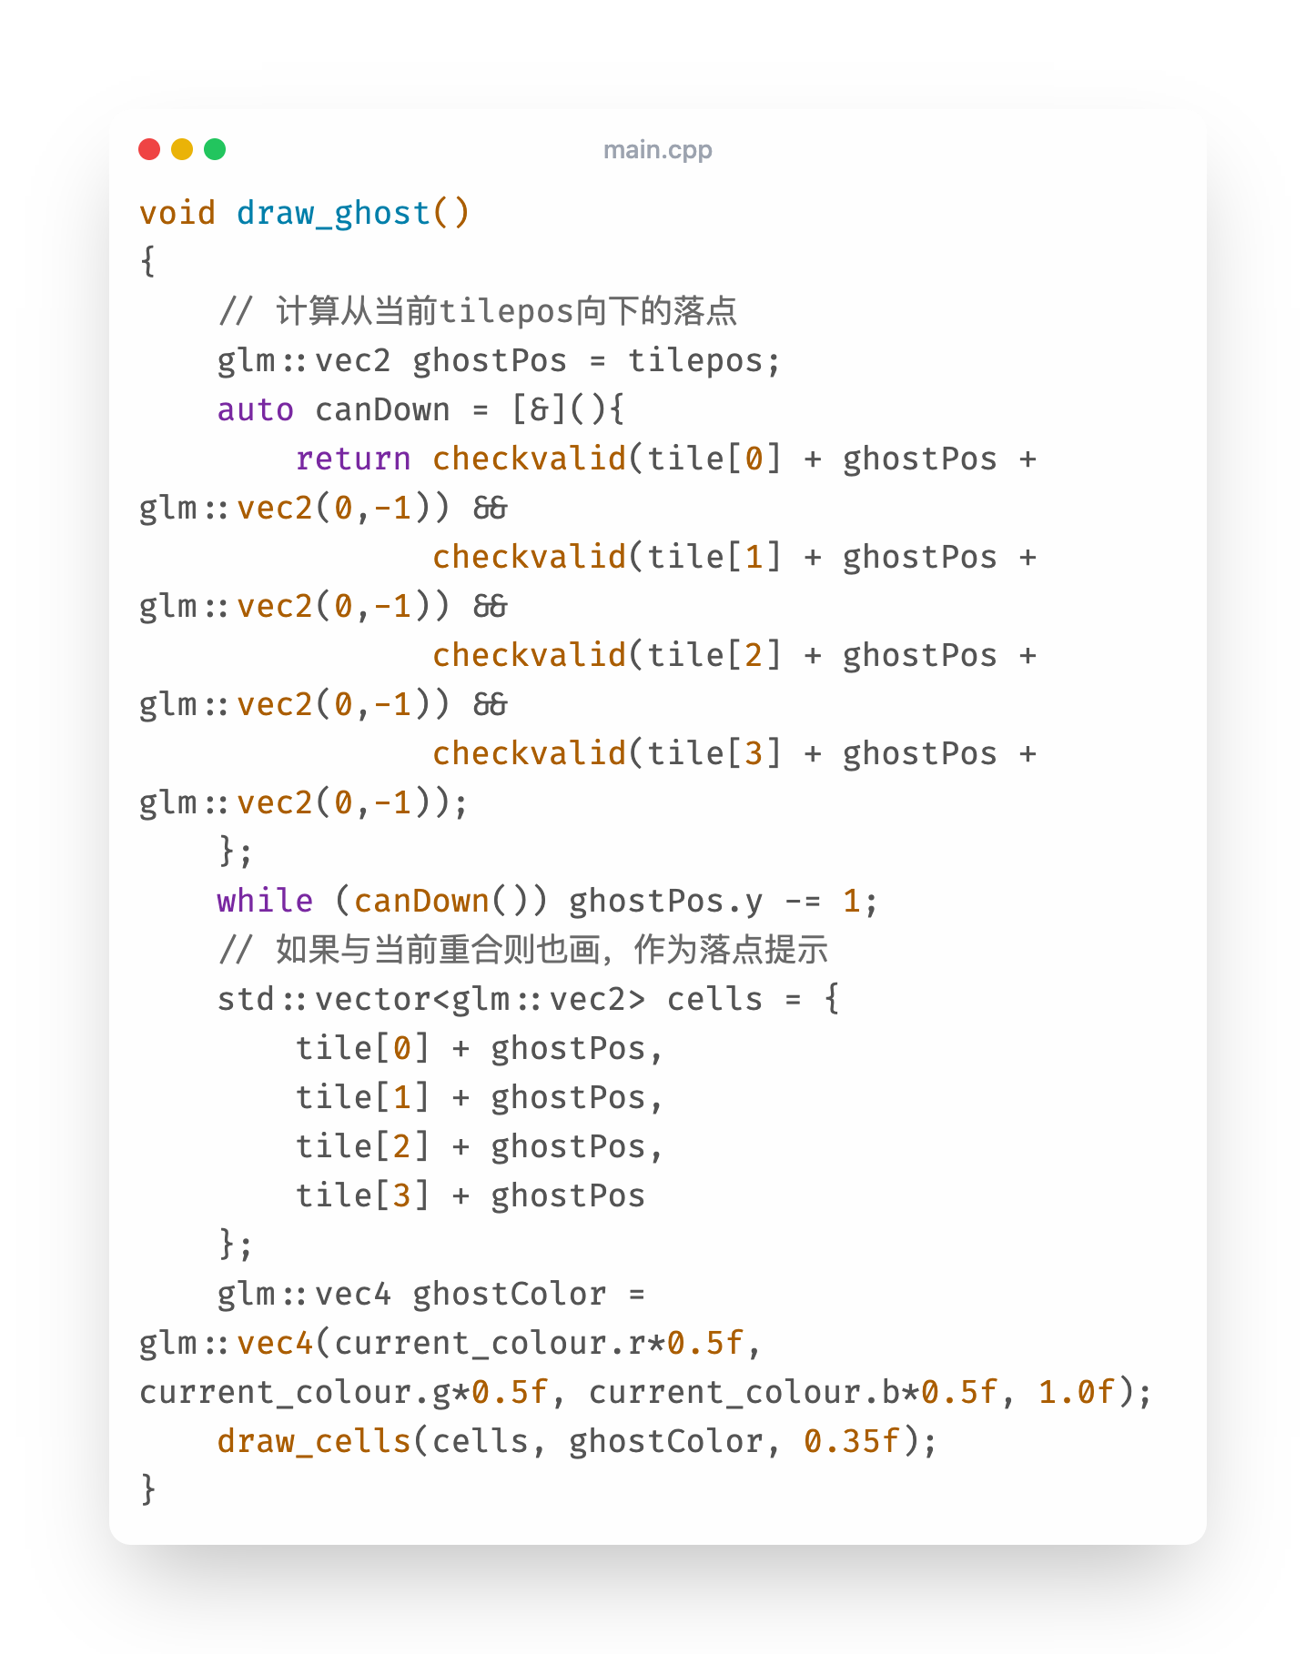
图 15
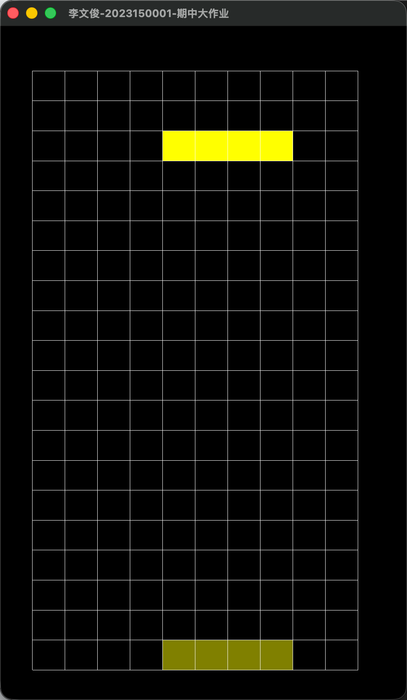
图 16
2.4 空格结束下落
空格结束下落（硬降）的思想是将当前方块一次性落到能到达的最底部位置，减少逐步下落的等待时间，提升操作效率。硬降后立即锁定并触发消行和新方块生成，形成快速的回合切换。
实现细节：在键盘回调中监听 SPACE ，循环调用 movetile((0,-1)) 直到返回 false ，然后 settile() 固定， checkfullrow(-1) 进行满行消除，最后 newtile() 生成新方块进入下一回合。这样在一次按键中完成下落、锁定、消行与生成的全流程
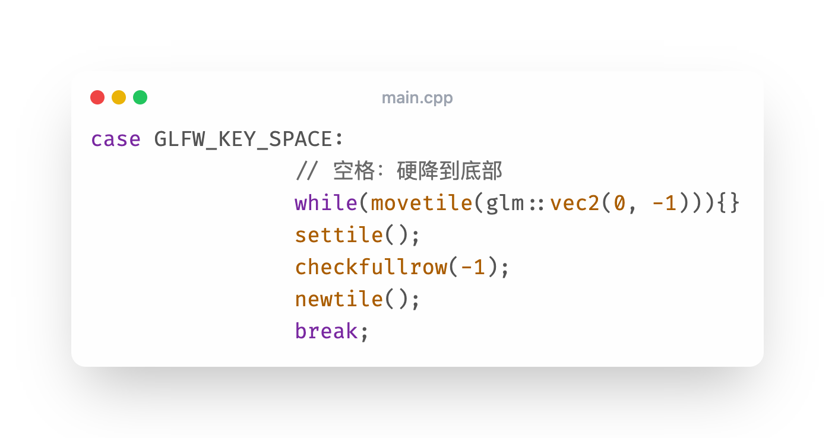
图 17
深圳大学学生实验报告用纸

实验结论：
从最初的骨架出发，完成 OpenGL 窗口与着色器加载、棋盘网格绘制、棋盘格子顶点与颜色缓冲初始化，建立了完整的“棋盘 + 当前方块 + 网格线”的渲染管线。基于统一的形状库 allShapes[7][4][4] 扩展了 7 种标准形及 4 个旋转，并通过相对坐标与绝对位置叠加（ tile + tilepos ）驱动移动与旋转，使用 updatetile() 将每格的 6 个三角形顶点写入当前方块的 VBO，保证形状绘制正确
游戏循环采用时间驱动下落（ glfwGetTime() 对比 lastFallTime 与 fallInterval ），失败下落时锁定方块（ settile() ）、进行满行检测与消除（ checkfullrow(-1) ）、生成新方块（ newtile() ）形成稳定节奏；同时实现了键盘交互（旋转/移动/单步下落/硬降/暂停/重启/退出），行消除计分并与下落速度联动（ update_ui() 动态调整 fallInterval ），以及预览落点（ghost）作为视觉辅助。重要的是，影子/覆盖绘制采用独立的 VAO/VBO（ overlay_vao 、 overlay_vbo_pos/col ），彻底避免与当前方块缓冲冲突。
其中也遇到了很多问题，首先是刚开始实现行消除的时候，发现页面并没有立刻消除，而是延迟了一段时间，怀疑是模块之间没有衔接好，所以经过检查后找到原因是按“下”键加速下落并锁定方块时，没有调用行消除函数；只有自动下落那条路径调用了行消除，导致需要等下一次自动下落刷新才消除，解决方案是在按“下”键锁定方块后，立即调用 checkfullrow(-1) ，然后再 newtile() 。这样满行能立刻被清除并下移。
其次游玩过程中发现有时候Game over了，但是顶端什么也没有显示，不符合游戏常理，即在顶端生成时，部分形状的最高单元可能越过棋盘一行；如果与已占用格冲突，生成失败应触发 gameover，所以通过通过 spawn_buffer=1 允许顶部超出一行，并在 newtile() 内用四格逐一 checkvalid() 检查，失败直接 gameover=true 返回，这一方案在实际运行中表现稳定。
最后实现落点预览的时候，只剩落点，本来的方块反而没有渲染，根因是影子绘制复用当前方块的 VAO/VBO，导致覆盖写入把方块顶点或颜色“挤掉”。解决方案是新增独立的覆盖缓冲与 VAO（ overlay_vao 、 overlay_vbo_pos 、 overlay_vbo_col ），并在 draw_cells() 中只绑定覆盖缓冲，确保 ghost不再污染 vao[2] 的数据；这一改动后编译运行验证通过，方块与影子可同时正确显示。
总的来说，本次实验系统地掌握了基于 OpenGL 的基本渲染管线与数据组织（窗口/着色器加载、VAO/VBO 管理、网格与方块顶点/颜色缓冲），用统一的形状库和相对坐标驱动方块的生成、旋转与移动，构建了时间驱动的游戏循环（自动下落、碰撞检测、行消除与计分联动），完善了键盘交互（旋转/移动/单步/硬降/暂停/重启/退出）与动态速度控制，同时积累了覆盖绘制与资源隔离的工程经验（影子预览不污染当前方块缓冲）、以及基于 CMake/Make 的编译运行与跨平台兼容注意事项。这些大的知识点贯通了图形渲染、游戏逻辑与工程化实践的完整闭环。

指导教师批阅意见：

成绩评定：

指导教师签字：
年 月 日
备注：
注：1、报告内的项目或内容设置，可根据实际情况加以调整和补充。
2、教师批改学生实验报告时间应在学生提交实验报告时间后10日内。

